Шумовой оркестр.

*Музыка Djingalla*

Музыка в 2-частной форме.

На I часть мы играем на воздушных шариках (барабан) и палочках от суши (Барабанные палочки)

На II часть за каждым последующим разом мы меняем инструменты:

1. Трещетки
2. Маракасы
3. Ложки
4. Бубны

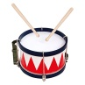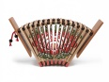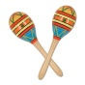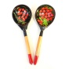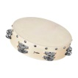

Можно заменить на другие инструменты, которые имеются.